Факультет інформатики та обчислювальної техніки

Кафедра інформатики та програмної інженерії

“ЗАТВЕРДЖЕНО”

Керівник роботи

___________ Максим ГОЛОВЧЕНКО

“___” _________________ 2023 р.

ВЕБ-ЗАСТОСУНОК ДЛЯ ПІДТРИМКИ ДІЯЛЬНОСТІ СЛУЖБИ ДОСТАВКИ

**Технічне завдання**

КПІ.ІП-0109.045440.01.91

“ПОГОДЖЕНО”

Керівник роботи:

____________ Максим ГОЛОВЧЕНКО

|  |  |
| --- | --- |
| Консультант: | Виконавець: |
| ___________ Максим ГОЛОВЧЕНКО | __________ Євгеній ПАШКОВСЬКИЙ |

Київ – 2023

Зміст

1 НАЙМЕНУВАННЯ ТА ГАЛУЗЬ ЗАСТОСУВАННЯ 4

2 ПІДСТАВА ДЛЯ РОЗРОБКИ 5

3 ПРИЗНАЧЕННЯ РОЗРОБКИ 6

4 ВИМОГИ ДО ПРОГРАМНОГО ЗАБЕЗПЕЧЕННЯ 7

4.1 Вимоги до функціональних характеристик 7

4.1.1 Користувацького інтерфейсу 7

4.1.2 Для користувача: 23

4.1.3 Для працівника відділення: 24

4.1.4 Для працівника центру сортування: 24

4.1.5 Для водія-кур’єра: 24

4.1.6 Для адміністратора: 24

4.1.7 Додаткові вимоги: 25

4.2 Вимоги до надійності 25

4.3 Умови експлуатації 25

4.3.1 Вид обслуговування 25

4.3.2 Обслуговуючий персонал 25

4.4 Вимоги до складу і параметрів технічних засобів 25

4.5 Вимоги до інформаційної та програмної сумісності 26

4.5.1 Вимоги до вхідних даних 26

4.5.2 Вимоги до вихідних даних 26

4.5.3 Вимоги до мови розробки 26

4.5.4 Вимоги до середовища розробки 26

4.5.5 Вимоги до представленню вихідних кодів 26

4.6 Вимоги до маркування та пакування 26

4.7 Вимоги до транспортування та зберігання 26

4.8 Спеціальні вимоги 27

5 ВИМОГИ ДО ПРОГРАМНОЇ ДОКУМЕНТАЦІЇ 28

5.1 Попередній склад програмної документації 28

5.2 Спеціальні вимоги до програмної документації 28

6 СТАДІЇ І ЕТАПИ РОЗРОБКИ 30

7 ПОРЯДОК КОНТРОЛЮ ТА ПРИЙМАННЯ 31

# НАЙМЕНУВАННЯ ТА ГАЛУЗЬ ЗАСТОСУВАННЯ

Назва розробки: «Веб-застосунок для підтримки діяльності служби доставки».

Галузь застосування:

Наведене технічне завдання поширюється на розробку веб-застосунку для підтримки діяльності служби доставки «DeliverX», котре використовується для підтримки діяльності служби доставки та призначена для працівників служби доставки, її клієнтів, а також для інших працівників у галузі доставки, обліку та контролю за посилками, листами тощо.

# ПІДСТАВА ДЛЯ РОЗРОБКИ

Підставою для розробки «DeliverX» є завдання на курсову роботу, затверджене кафедрою інформатики та програмної інженерії Національного технічного університету України «Київський політехнічний інститут імені Ігоря Сікорського».

# ПРИЗНАЧЕННЯ РОЗРОБКИ

Розробка призначена для автоматизації та полегшенню роботи працівників у галузі доставки.

Метою розробки є покращення ефективності та швидкості роботи служби доставки з використанням новітніх технологій, збільшення гнучкості та простоти під час сортування та підготовки посилок та всебічне покращення досвіду користувачів та працівників у галузі доставки.

# ВИМОГИ ДО ПРОГРАМНОГО ЗАБЕЗПЕЧЕННЯ

## Вимоги до функціональних характеристик

Програмне забезпечення повинно забезпечувати виконання наступних основних функції:

### Користувацького інтерфейсу

* форма реєстрації (рисунок 4.1);
  + поле «email»;
    - не пусте;
    - правильно вказана електронна пошта;
  + поле «first name»;
    - не пусте;
  + поле «last name»;
    - не пусте;
  + поле «password»;
    - не пусте;
    - довжина не менше 8 та не більше 64 символів;
  + поле «repeat your password»;
    - не пусте;
    - співпадає зі значенням поля «password»;
  + кнопка «Register»;
    - при натисканні відправляє запит на реєстрацію, якщо усі поля форми є правильно заповненими;
    - у випадку успішного запиту відбувається перехід на головну сторінку користувача (рисунок 4.3);
    - у випадку неуспішного запиту показує помилку, вказану у запиті;
  + кнопка «To Login»;
    - при натисканні відбувається перехід на форму входу (рисунок 4.2).

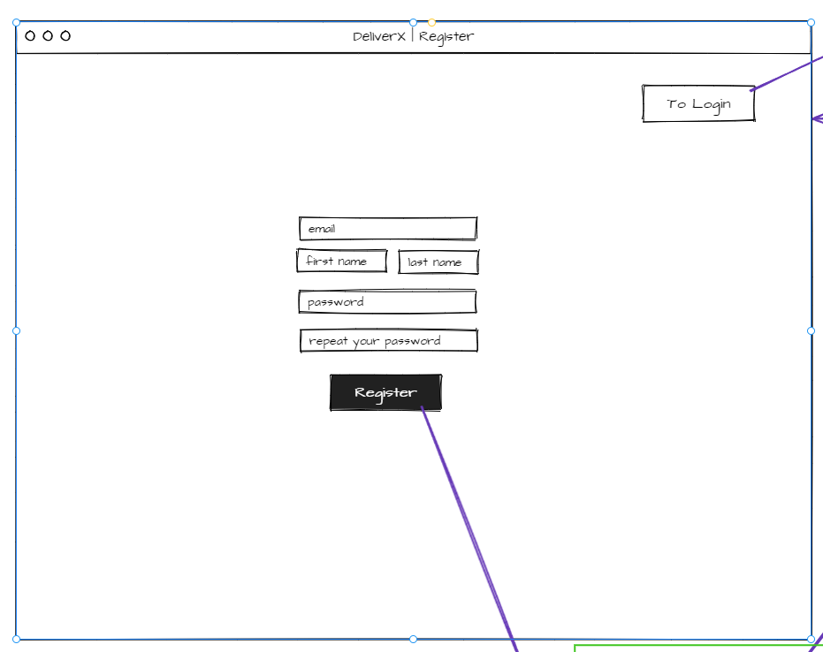

Рисунок 4.1 – Форма реєстрації

* форма входу (рисунок 4.2);
  + поле «email»;
    - не пусте;
    - правильно вказана електронна пошта;
  + поле «password»;
    - не пусте;
    - довжина не менше 8 та не більше 64 символів;
  + кнопка «To Register»;
    - при натисканні відбувається перехід на форму реєстрації (рисунок 4.1);
  + кнопка «Login»;
    - при натисканні відбувається запит на вхід, якщо усі поля форми заповнені правильно;
    - у випадку успішного запиту та наявності ролі працівника відбувається перехід на сторінку вибору екрану працівником (рисунок 4.3)
    - у випадку успішного запиту та відсутності ролі працівника відбувається перехід на головну сторінку користувача (рисунок 4.4);
    - у випадку неуспішного запиту показує помилку, вказану у запиті;

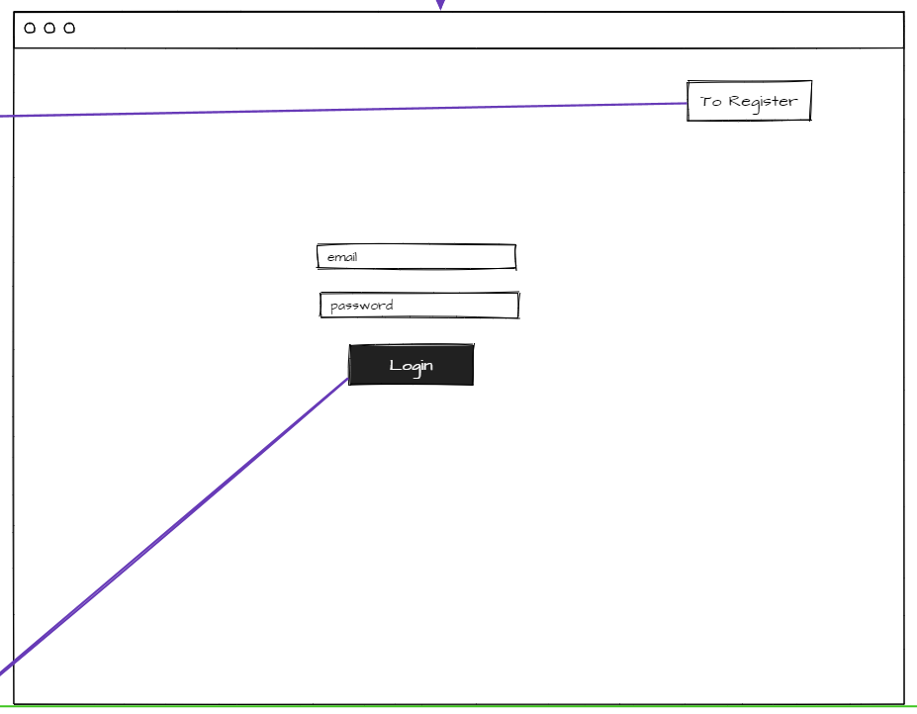

Рисунок 4.2 – Форма входу

* сторінка вибору екрану робітником (рисунок 4.3);
  + кнопка «Enter customer screen»;
    - при натисканні відбувається перехід на головну сторінку користувача (рисунок 4.4);
  + кнопка «Enter worker screen»;
    - при натисканні та наявності у заданого користувача прав доступу до екрану працівника відбувається перехід в залежності від ролі працівника на головну сторінку працівника відділення (рисунок 4.8), головну сторінку адміністратора (рисунок 4.9), головну сторінку працівника сортувального центру (рисунок 4.10) або головну сторінку водія-кур’єра (рисунок 4.11);

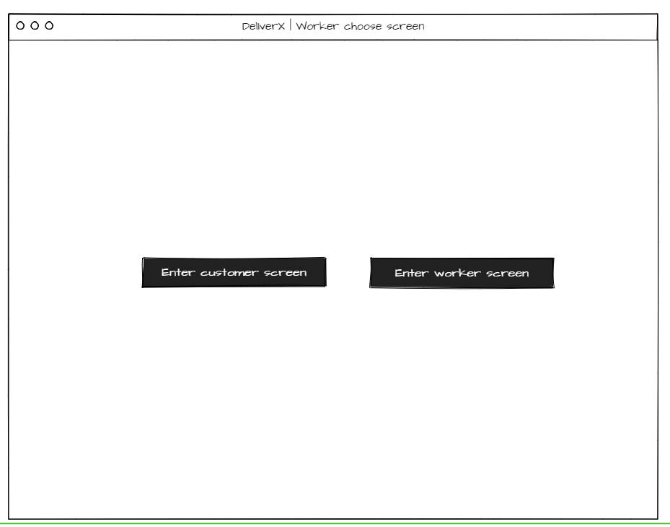

Рисунок 4.3 – Сторінка вибору екрану робітником

* головна сторінка користувача (рисунок 4.4);
  + кнопка «Logout»;
    - при натисканні відправляє запит на вихід та перенаправляє на форму входу (рисунок 4.2);
  + кнопка «Track by invoice»;
    - при натисканні відбувається перехід на форму відслідковування накладної (рисунок 4.5);
  + кнопка «Create invoice»;
    - при натисканні відбувається перехід на форму створення накладної (рисунок 4.6);
  + таблиця відстежуваних накладних;
    - у випадку натискання кнопки «Show» у рядку певної накладної відбувається перехід на сторінку перегляду накладної (рисунок 4.7);
    - у випадку натискання кнопки «Delete» у рядку певної накладної відбувається запит на видалення цієї накладної;

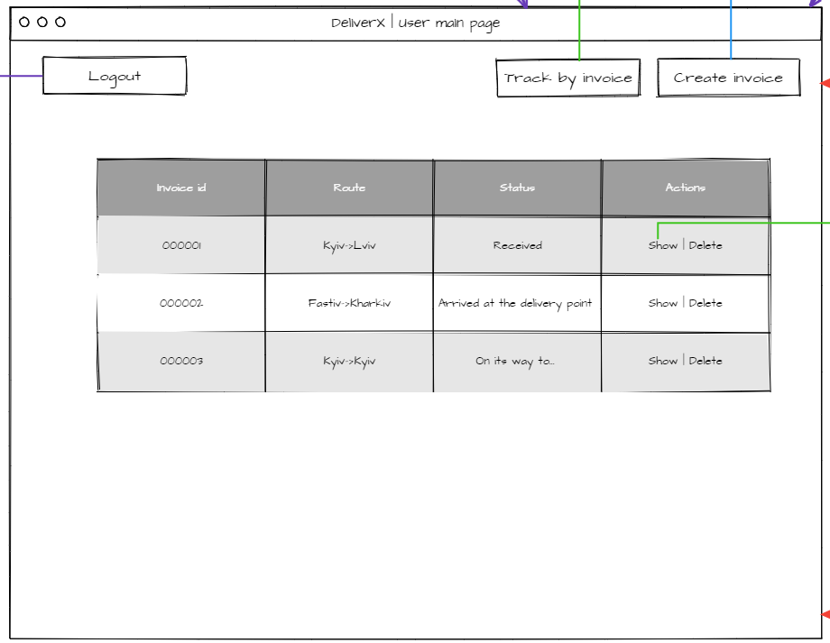

Рисунок 4.4 – Головна сторінка користувача

* форма відслідковування накладної (рисунок 4.5);
  + поле «invoice»;
    - містить текст (код накладної);
    - не має бути пустим;
  + кнопка «Track by invoice»;
    - при натисканні відбувається запит на відслідковування накладної та відбувається перехід на головну сторінку користувача (рисунок 4.4).

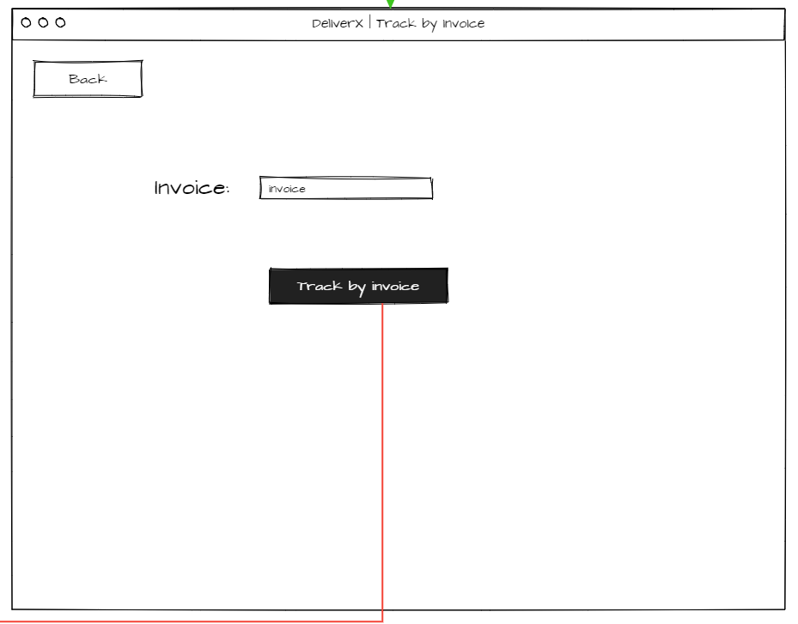

Рисунок 4.5 – Форма відслідковування накладної

* форма створення накладної (рисунок 4.6);
  + поле «Description»;
    - містить текст (опис вмісту посилки);
    - повинно не бути пустим;
  + поле «Sender address»;
    - містить текст (адреса відділення для відправки посилки);
    - повинно не бути пустим;
  + поле «Sender full name»;
    - містить текст (повне ім’я відправника);
    - повинно не бути пустим;
  + поле «Receiver type»;
    - містить один з двох варіантів: «department» (відділення) або «sender address» (адреса отримувача);
  + поле «Receiver address»;
    - містить текст (адреса для доставки посилки);
    - повинно не бути пустим;
  + поле «Receiver full name»;
    - містить текст (повне ім’я отримувача);
    - повинно не бути пустим;
  + поле «Additional info»;
    - містить чекбокси, що відображають наявність чи відсутність додаткової інформаційної мітки (крихке, вогненебезпечне тощо).

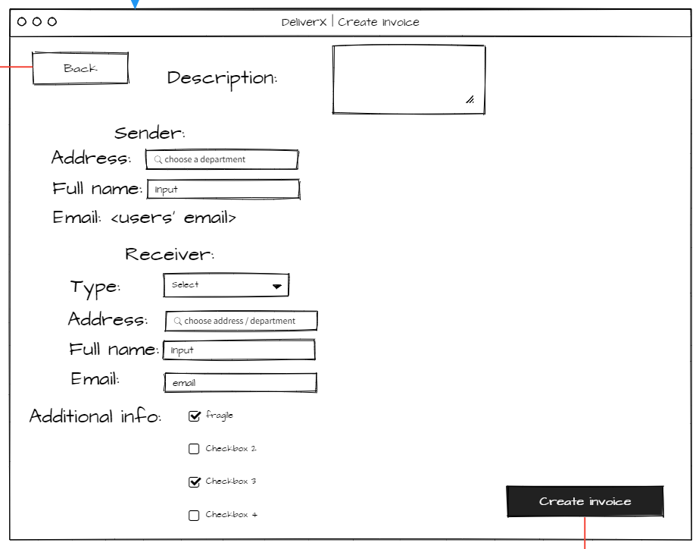

Рисунок 4.6 – Форма створення накладної

* форма перегляду накладної (рисунок 4.7);

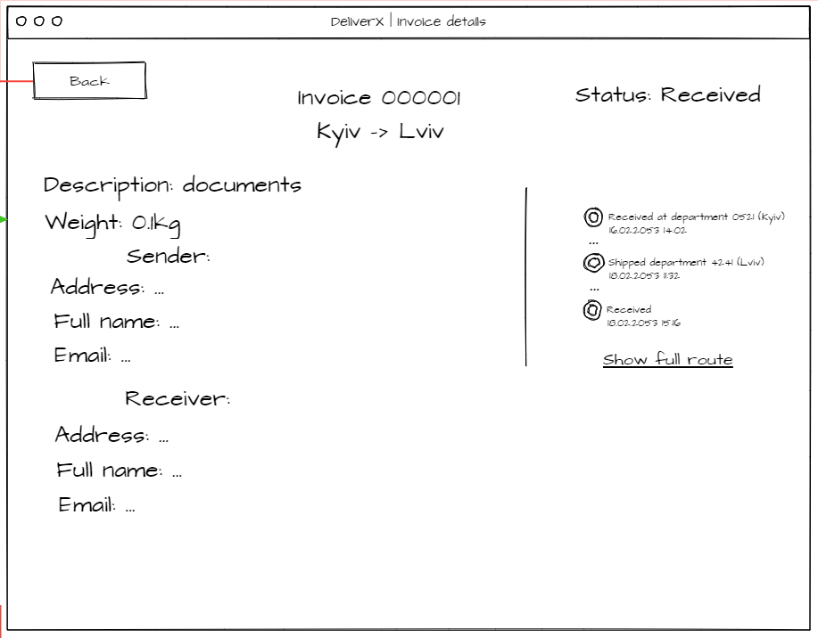

Рисунок 4.7 – Форма перегляду накладної

* головна сторінка працівника відділення (рисунок 4.8);
  + список наявних у відділенні посилок;
    - при натисканні «Show» у рядку певної накладної відбувається перехід на форму перегляду накладної (рисунок 4.7);
  + кнопка «Track getting»;
    - при натисканні відбувається перехід на форму фіксації приймання (рисунок 4.12);
  + кнопка «Track giving»;
    - при натисканні відбувається перехід на форму фіксації отримання посилки користувачем (рисунок 4.13);

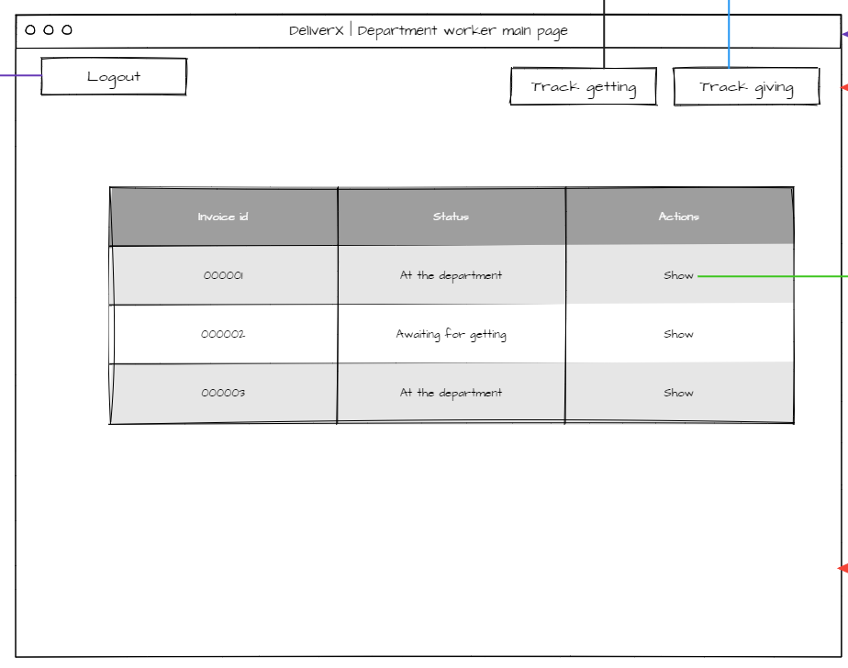

Рисунок 4.8 – Головна сторінка працівника відділення

* головна сторінка адміністратора (рисунок 4.9);
  + список працівників;
    - при натисканні «Show» у рядку певного працівника відбувається перехід на форму редагування профілю працівника (рисунок 4.14);
    - при натисканні «Delete» у рядку певного працівника відбувається запит на видалення працівника;
  + кнопка «Create new user»;
    - при натисканні відбувається перехід на форму редагування профілю працівника (рисунок 4.14);

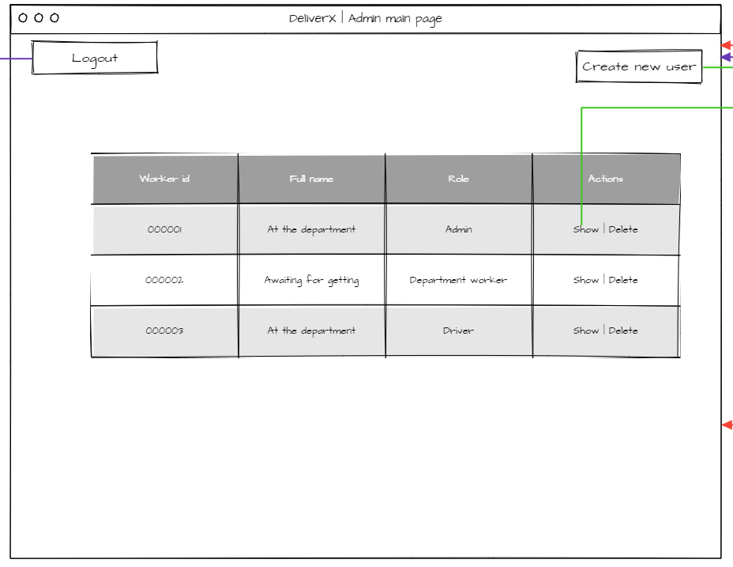

Рисунок 4.9 – Головна сторінка адміністратора

* головна сторінка працівника сортувального центру (рисунок 4.10);
  + список посилок, що знаходиться у сортувальному центрі;
    - при натисканні «Show | Set next node» у рядку певної накладної відбувається перехід на форму встановлення наступного вузла доставки (рисунок 4.17);
  + кнопка «Group by next node»;
    - при натисканні відбувається перехід на форму групування за наступним вузлом доставки (рисунок 4.15);
  + кнопка «Group by assigned journeys»;
    - при натисканні відбувається перехід на форму групування за встановленим рейсом (рисунок 4.16);

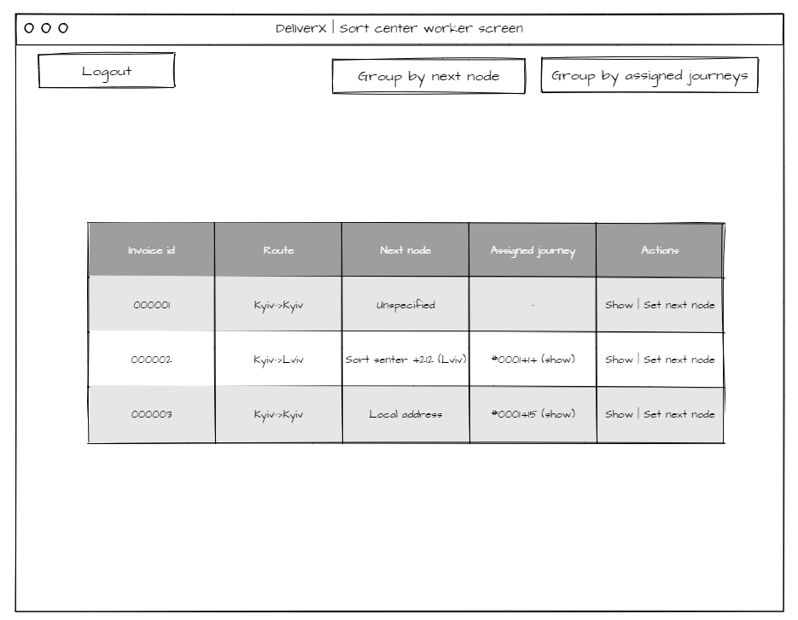

Рисунок 4.10 – Головна сторінка працівника сортувального центру

* головна сторінка водія-кур’єра (рисунок 4.11);
  + список рейсів;
    - при натисканні кнопки «Show» у рядку певного рейсу відбувається перехід на сторінку перегляду рейсу (рисунок 4.18).

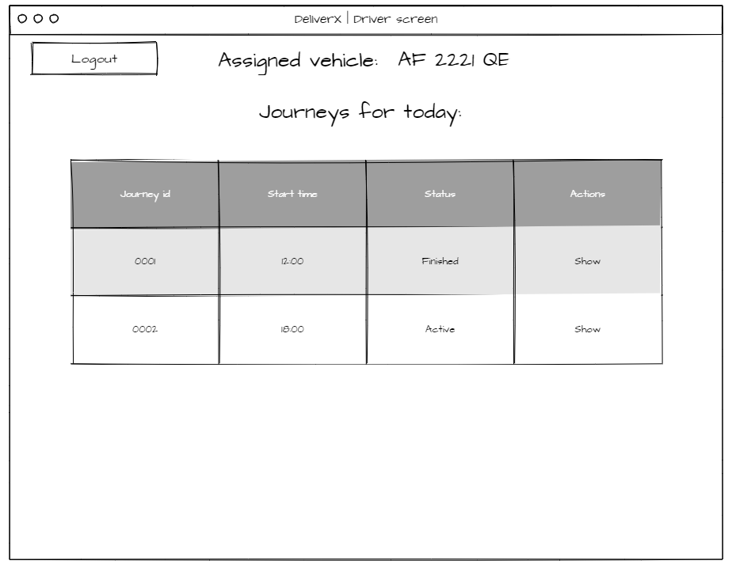

Рисунок 4.11 – Головна сторінка водія-кур’єра

* форма фіксації приймання (рисунок 4.12);

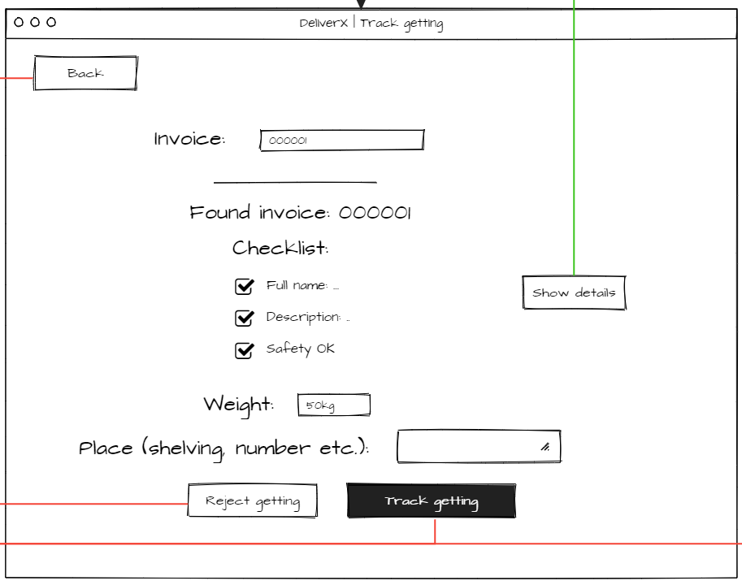

Рисунок 4.12 – Форма фіксації приймання

* форма фіксації отримання посилки користувачем (рисунок 4.13);

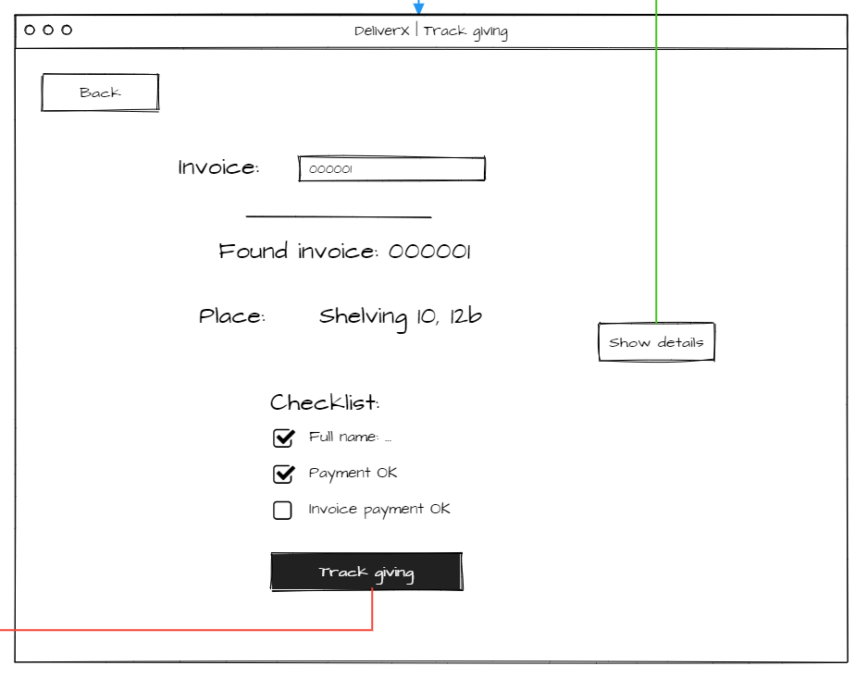

Рисунок 4.13 – Форма фіксації отримання посилки користувачем

* форма редагування профілю працівника (рисунок 4.14);

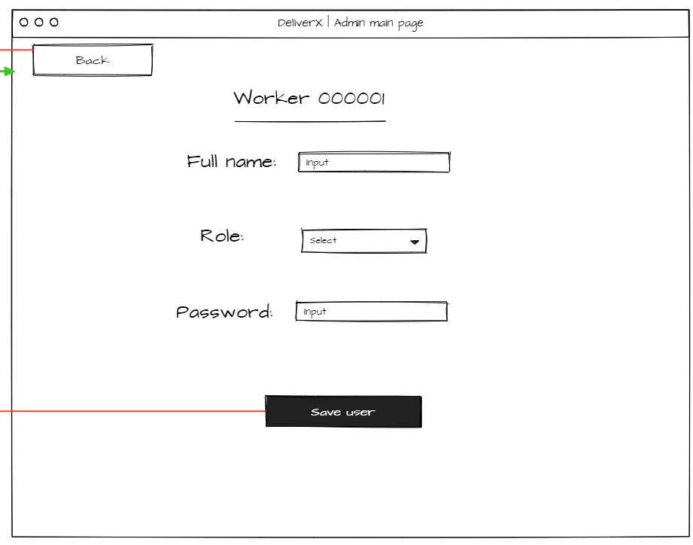

Рисунок 4.14 – Форма редагування профілю працівника

* форма групування за наступним вузлом доставки (рисунок 4.15);

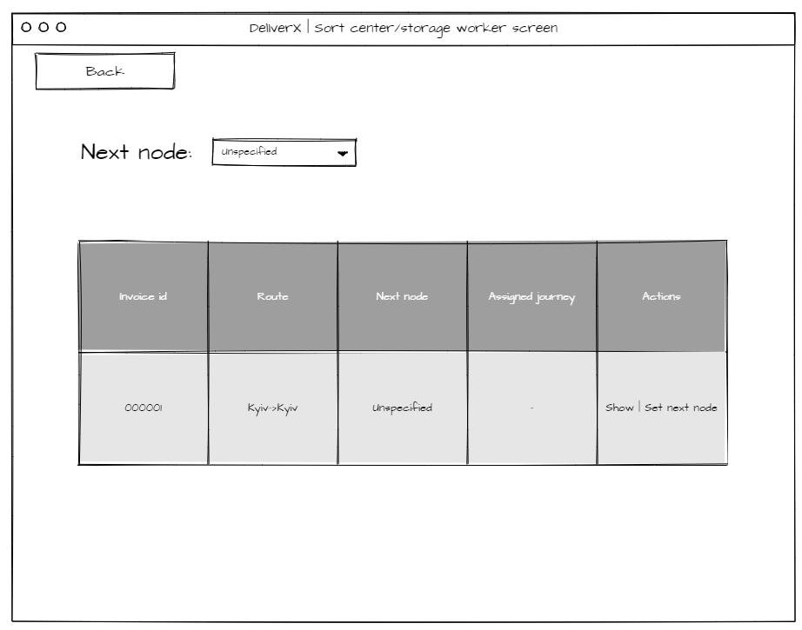

Рисунок 4.15 – Форма групування за наступним вузлом доставки

* форма групування за встановленим рейсом (рисунок 4.16);

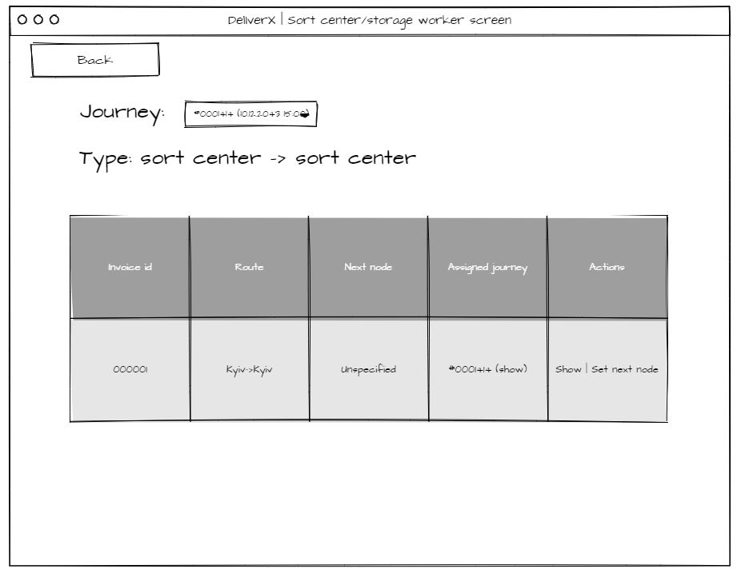

Рисунок 4.16 – Форма групування за встановленим рейсом

* форма встановлення наступного вузла доставки (рисунок 4.17);

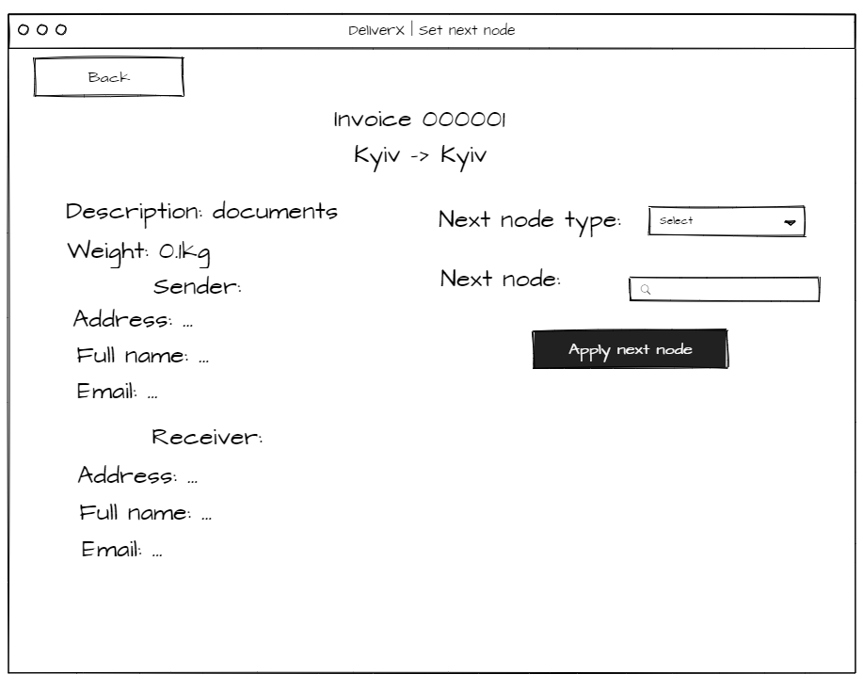

Рисунок 4.17 – Форма встановлення наступного вузла доставки

* сторінку перегляду рейсу (рисунок 4.18);

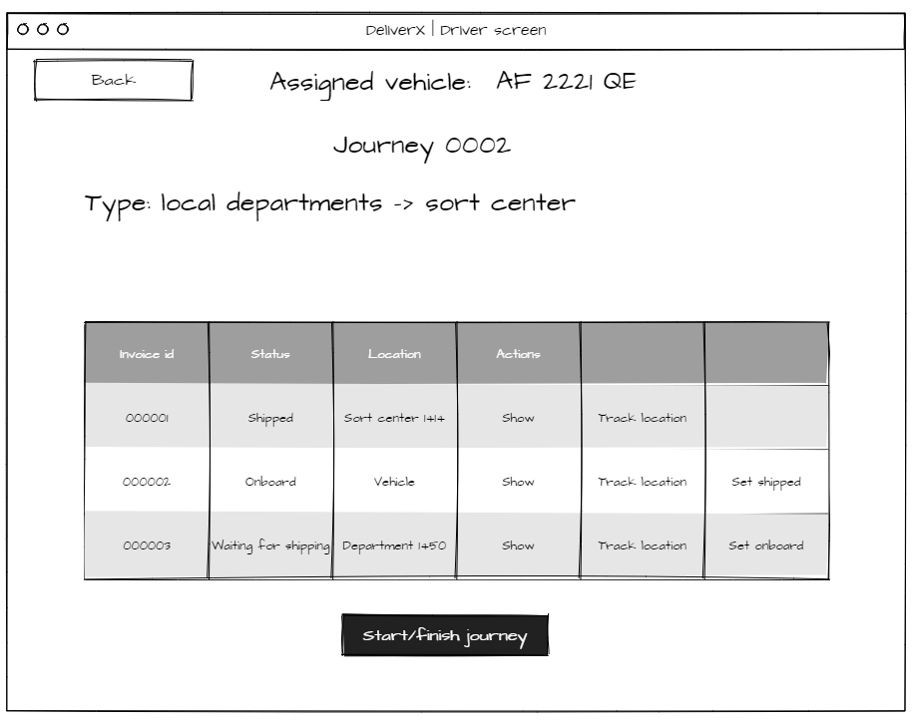

Рисунок 4.18 – Сторінка перегляду рейсу

### Для користувача:

* реєстрація чи вхід до системи;
* створення накладної;
* налаштування адреси приймання (це може бути виключно відділення) та кінцевої точки (відділення або квартира приймача) доставки посилки;
* налаштування додаткових вимог до доставки посилки (крихке, вогненебезпечне тощо);
* відстеження статусу доставки та приблизного місцезнаходження посилки;
* отримання повідомлення на пошту про зміну статусу доставки;
* відстежити посилку за накладною;
* перегляд відстежуваних посилок.

### Для працівника відділення:

* вхід до системи
* відстеження та облік наявних у відділенні посилок;
* перевірка детальної інформації щодо наявної у відділенні посилки;
* зафіксувати приймання посилки за накладною;
* зафіксувати отримання посилки користувачем;

### Для працівника центру сортування:

* вхід до системи;
* відстеження та облік наявних у приміщенні посилок;
* групування посилок за наступним вузлом доставки;
* перегляд сформованих груп посилок для рейсів.

### Для водія-кур’єра:

* вхід до системи
* перегляд поточного активного рейсу (список посилок, адреси загрузки та вигрузки), а також його тип (прямий точка-точка чи розвозка за адресами приймачів);
* зафіксувати загрузку;
* зафіксувати вигрузку (у випадку прямої доставки точка-точка);
* зафіксувати передачу посилки клієнту (у випадку доставки за адресою приймача);

### Для адміністратора:

* вхід до системи;
* зміна коду для адміністративного доступу;
* створювати, змінювати, видаляти та переглядати профілі співробітників;
* налаштовувати ролі співробітників.

### Додаткові вимоги:

* вимога 1;
* вимога 2.

## Вимоги до надійності

Передбачити контроль введення інформації та захист від некоректних дій користувача. Забезпечити цілісність інформації в базі даних.

## Умови експлуатації

Умови експлуатації згідно СанПін 2.2.2.542 – 96.

### Вид обслуговування

Вимоги до виду обслуговування не висуваються.

### Обслуговуючий персонал

Вимоги до обслуговуючого персоналу не висуваються.

## Вимоги до складу і параметрів технічних засобів

Програмне забезпечення повинно функціонувати на персональних комп‘ютерах.

Мінімальна конфігурація технічних засобів:

* тип процесору: Intel Core i3;
* об‘єм ОЗП: 4 Гб;
* підключення до мережі Інтернет зі швидкістю від 20 мегабіт;

Рекомендована конфігурація технічних засобів:

* тип процесору: Intel Core i7;
* об‘єм ОЗП: 32 Гб;
* підключення до мережі Інтернет зі швидкістю від 300 мегабіт;

## Вимоги до інформаційної та програмної сумісності

Програмне забезпечення повинно працювати під управлінням операційних систем сімейства WIN32 (Windows 10, Windows 11) або Unix з встановленою платформою Docker.

### Вимоги до вхідних даних

Вхідні дані повинні бути представлені в наступному форматі: <опис формату>.

### Вимоги до вихідних даних

Результати повинні бути представлені в наступному форматі: <опис формату>.

### Вимоги до мови розробки

Розробку виконати на мові програмування TypeScript.

### Вимоги до середовища розробки

Розробку виконати на платформі Visual Studio Code.

### Вимоги до представленню вихідних кодів

Вихідний код програми має бути представлений у вигляді файлів з розширеннями .html, .css, .js, .mjs, .cjs, .json тощо.

## Вимоги до маркування та пакування

Вимоги до маркування та пакування не висуваються.

## Вимоги до транспортування та зберігання

Вимоги до транспортування та зберігання не висуваються.

## Спеціальні вимоги

Спеціальні вимоги відсутні.

# ВИМОГИ ДО ПРОГРАМНОЇ ДОКУМЕНТАЦІЇ

## Попередній склад програмної документації

У склад супроводжувальної документації повинні входити наступні документи на аркушах формату А4:

* пояснювальна записка;
* технічне завдання;
* керівництво користувача;
* керівництво програміста;
* керівництво системного програміста;
* керівництво адміністратора;
* програма та методика тестування;
* текст програми.

Графічна частина повинна бути виконана на аркушах формату А3 та містити наступні документи:

* схема структура інформаційної системи;
* схема структурна програмного забезпечення;
* схема функціональна програмного забезпечення;
* схема структура потоків даних програмного забезпечення або його частини;
* схема структурна компонентів структур даних;
* схема структурна варіантів використання;
* схема структурна концептуальної моделі предметного середовища;
* схеми взаємодії об’єктів, об’єктна декомпозиція;
* схема структурна компонент;
* схема структурна класів програмного забезпечення;
* схема структурна станів інтерфейсу;
* креслення вигляду екранних форм.

## Спеціальні вимоги до програмної документації

Програмні модулі, котрі розробляються, повинні бути задокументовані, тобто тексти програм повинні містити всі необхідні коментарі.

# СТАДІЇ І ЕТАПИ РОЗРОБКИ

<Брати з листа завдання>

|  |  |  |  |
| --- | --- | --- | --- |
| № | Назва етапу | Строк | Звітність |
| 1. | Вивчення літератури за тематикою роботи | 21.02 |  |
| 2. | Розробка технічного завдання | 03.03 | Технічне завдання |
| 3. | Аналіз вимог та уточнення специфікацій | 19.03 | Специфікації програмного забезпечення |
| 4. | Проектування структури програмного забезпечення, проектування компонентів | 30.03 | Схема структурна програмного забезпечення та специфікація компонентів (діаграма класів, схема алгоритму) |
| 5. | Програмна реалізація програмного забезпечення | 05.04 | Тексти програмного забезпечення |
| 6. | Тестування програмного забезпечення | 10.04 | Тести, результати тестування |
| 7. | Розробка матеріалів текстової частини роботи | 14.04 | Пояснювальна записка |
| 8. | Розробка матеріалів графічної частини роботи | 20.04 | Графічний матеріал проекту |
| 9. | Оформлення технічної документації роботи | 29.04 | Технічна документація |

# ПОРЯДОК КОНТРОЛЮ ТА ПРИЙМАННЯ

Тестування розробленого програмного продукту виконується відповідно до “Програми та методики тестування”.